江苏贸促周讯

2024年第3期

（总第249期）

江苏省贸促会发展研究部 2024年1月19日

目录CONTENTS —————————————————— 内部资料 免费赠阅

• 全球市场资讯 • ‧‧‧‧‧‧‧‧‧‧‧‧‧‧‧‧‧‧‧‧‧‧‧‧‧‧‧‧‧‧‧‧‧‧‧‧‧‧‧‧‧‧‧‧‧‧‧‧‧‧‧‧‧‧‧‧‧‧‧‧‧‧‧‧‧‧‧‧‧‧‧‧‧‧‧‧‧‧‧‧‧‧‧‧‧‧‧‧‧‧‧‧‧‧‧‧‧‧‧‧‧‧‧‧‧‧‧‧

美国政府赤字加大、债务增长，消费可能放缓 / P04 /P11 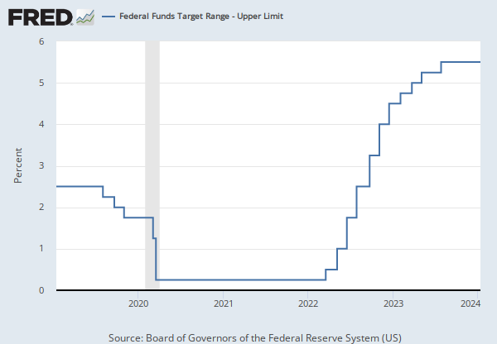 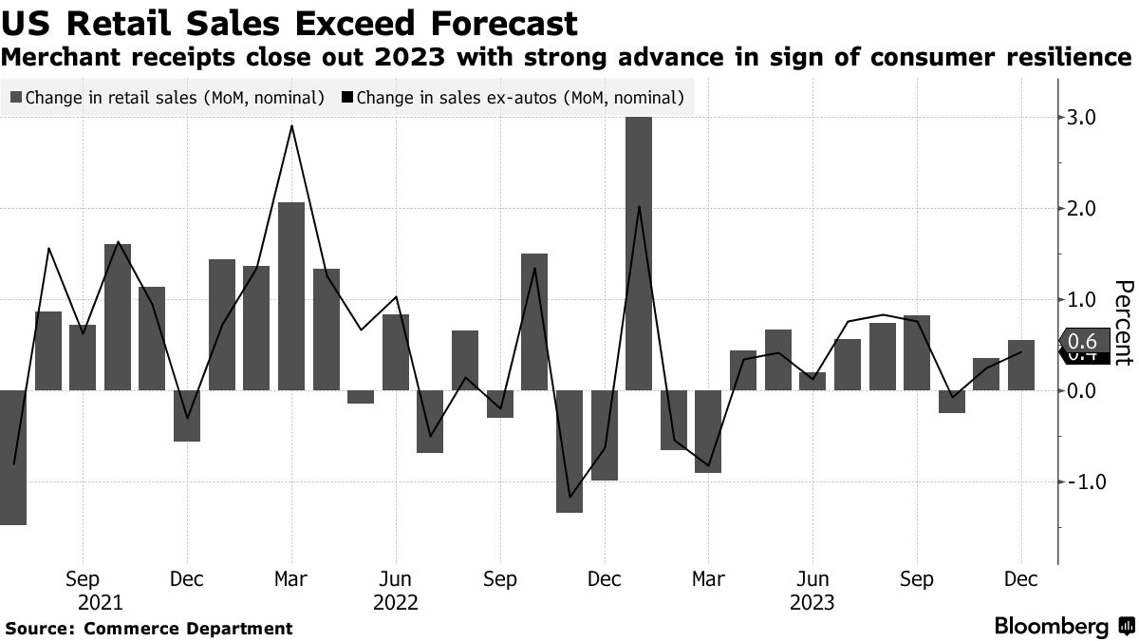

德意志农民柏林抗议，欧元区工业生产下滑 / P06

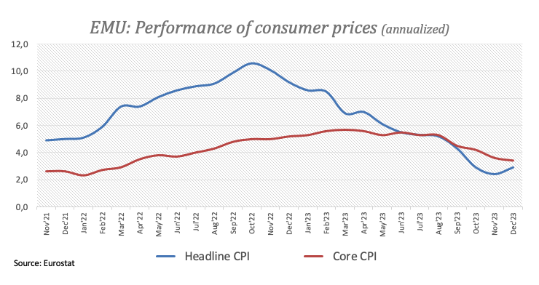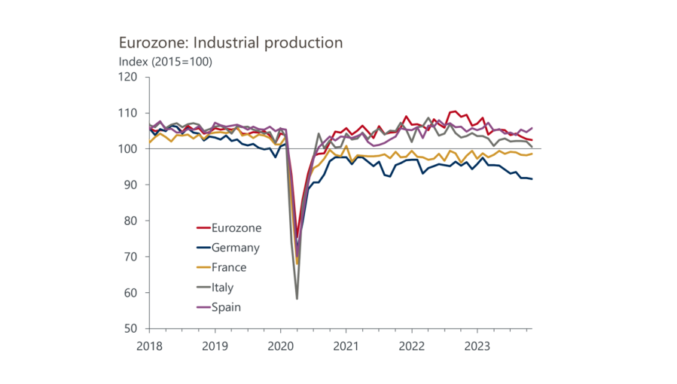

1月13日（周六）与CPI相反，12月PPI呈现通胀缓和信号/ 01

1月14日（周日）红海危机升级，严冬笼罩美国 / 03

1月15日（周一）美国政府赤字加大、债务增长，利息支出大增 / 04

1月16日（周二）德意志农民柏林抗议，欧元区工业生产下滑/ 06

1月17日（周三）美国大选年开局，特朗普初选顺利 / 08

1月18日（周四）欧元区和美国通胀放缓，但两央行表示不急于降息/ 10

1月19日（周五）美国经济指标强劲，胡塞武装无惧压力/ 12

• 江苏贸促动态 • ‧‧‧‧‧‧‧‧‧‧‧‧‧‧‧‧‧‧‧‧‧‧‧‧‧‧‧‧‧‧‧‧‧‧‧‧‧‧‧‧‧‧‧‧‧‧‧‧‧‧‧‧‧‧‧‧‧‧‧‧‧‧‧‧‧‧‧‧‧‧‧‧‧‧‧‧‧‧‧‧‧‧‧‧‧‧‧‧‧‧‧‧‧‧‧‧‧‧‧‧‧‧‧‧‧‧‧‧

贴心服务 为企解忧 / 13

无锡市贸促会海外联络点工作会议在江阴召开 / 14

无锡市贸促会举办“出海马来西亚交流会” / 14

常州市贸促会举办新年首期合规主题沙龙 / 16

RCEP生效实施两周年泰州近千万美元货物享惠超20万美元 / 17

2023年泰州市贸促会原产地签证量突破两万份 / 18

• 会员企业风采 • ‧‧‧‧‧‧‧‧‧‧‧‧‧‧‧‧‧‧‧‧‧‧‧‧‧‧‧‧‧‧‧‧‧‧‧‧‧‧‧‧‧‧‧‧‧‧‧‧‧‧‧‧‧‧‧‧‧‧‧‧‧‧‧‧‧‧‧‧‧‧‧‧‧‧‧‧‧‧

省属贸易企业重组整合入选“2023江苏十大财经事件”

苏豪控股集团改革发展正当时 / 20

徐矿集团成功入选2023中国工业碳达峰“领跑者”企业 / 21

协鑫集成与印度国有电力巨头NTPC

签订吉瓦级组件供货订单 / 22

全球市场资讯
1月13日（周六）
与CPI相反，12月PPI呈现通胀缓和信号
周五，美国劳工统计局公布“生产者价格指数”（PPI）。2023年12月PPI同比上涨1%，比2022年底有很大好转，彼时该数据为6.4%；12月PPI环比下降0.1%，已经连续三个月环比下降。
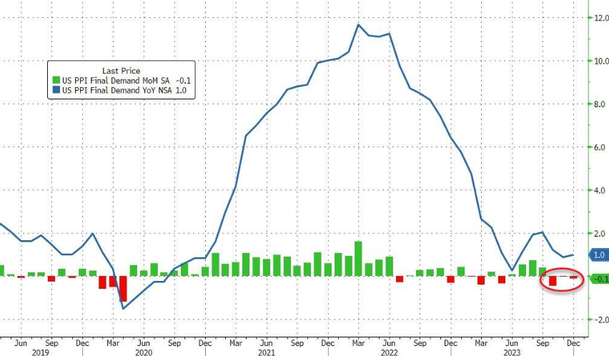
（图注：蓝色线为同比，红绿柱为环比）
剔除食品和能源的“核心PPI”环比增长0.2%，剔除食品、能源和贸易服务后的PPI 环比也增长了0.2%，全年同比为2.5%，比2022年底有很大好转，彼时该数据为4.7%。
以上数据与周四公布的消费者物价指数（CPI）通胀数据有所分歧，12月的CPI数据显示，物价上涨依然粘性十足。
PPI通常被认为是通货膨胀的领先指标，因为它衡量的是企业获得中间产品和服务的批发价格。因此有分析师认为，如果美国PPI持续降温，预示着未来几个月通胀将下降。
但也有人持相反的看法，其认为，“美国经济中仍然存在的通胀风险，显然不能归因于生产商成本的上升压力。对生产商的中间需求和消费者的最终需求进行调查，结果均显示，进入2024年后，美国经济几乎没有来自供应方面的定价（涨价）压力。”
市场押注：在3月19日-20 日的美联储议息会议上，降息一个百分点的可能性约为 70%。此后，还将有五次降息，联邦基金利率将降至3.75%-4%的目标区间。
（图：自2019年至今的联邦基金利率）
最近几天，美联储多位官员的表态似乎与市场上述激进观点相反。市场看法也出现明显分歧，摩根大通CEO杰米·戴蒙（Jamie Dimon）周五警告称，政府的大量赤字支出及其他因素可能会导致通胀更加严峻，利率也会高于市场预期。
1月14日（周日）
红海危机升级，严冬笼罩美国
一、红海危机升级，国际油价待变
从1月12日（周五）开始，英美联军对也门胡塞武装发动袭击。市场担忧中东冲突局势蔓延，影响原油供应。
当前原油市场处于多空拉锯状态：原油空头对基本面看跌，认为2024年全球经济增长乏力，对原油需求不振；多头则预计全球地缘政治风险将升级，支撑油价走高。大资金仍在观望，因此油价没有向任何方向突破的迹象。
如果中东紧张局势大规模升级或扩散到其他地区，那惯常的资金避险行为将会导致美债和美元走高，进而推升美股走势。
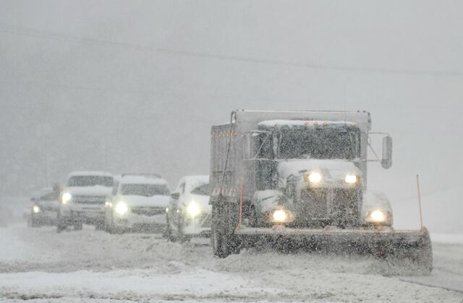
二、严冬笼罩美国，影响有待观察
自周五以来，美国遭遇寒流侵袭，北极气流造成的低温席卷全国，超过3000万人受到寒冷天气警告。纽约降雪量达到5厘米，全国部分地区预计降雪量将达到30.5厘米。
寒冷和大雪从沿海蔓延到内陆，此波北极风暴有可能打破美国中心地带的低温记录，从橄榄球季后赛到总统竞选活动都笼罩在一片寒意之中。
美国迄今为止的温和冬季戛然而止，极端天气将导致部分物资需求激增，同时生产和物流受阻，通货膨胀有可能重新抬头。
1月15日（周一）
美国政府赤字加大、债务增长，利息支出大增
美国财政部发布报告称，美国联邦政府2024财年第一财季（2023年10月至12月，即2023年第四季度），预算赤字总额达到5100亿美元，同比扩大21%。仅12月就出现了1294亿美元的赤字，同比高出52%。
2023年的美国联邦政府最终赤字为1.7万亿美元，2024年是美国总统大选年，料想拜登政府将大举发债刺激经济，因此今年的赤字将进一步扩大。
按照目前的赤字增长速度，2024年底的赤字将高于2万亿美元。财政赤字激增，使得美国政府债务总额首次超过34亿美元。
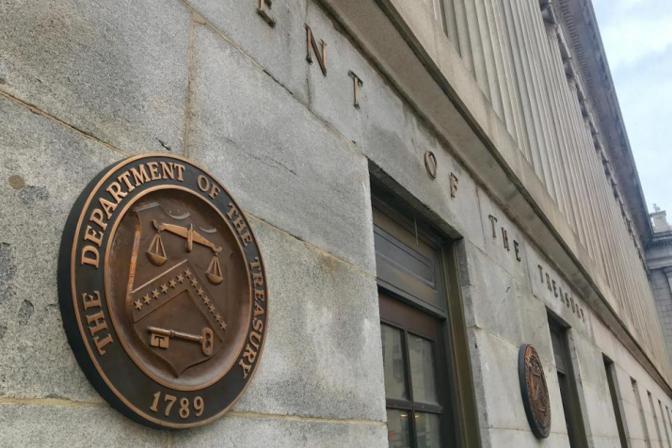
且因美联储升息以对抗通胀，美国政府的融资成本也相应增加，2023财年的净利息费用达到了6590亿美元（占GDP的2.5%），较上一年增加了1840亿美元（增长了38.7%）。
上周，美国首个超长期美债（201亿美元的30年期国债）拍卖，拍卖过程整体稳健，海外需求强劲。
作为承接所有未认购国债的“接盘侠”，一级交易商（Primary dealers）本轮“获配比例”为14.5%，为去年8月以来的最低，显示市场对美债的需求旺盛。
但展望今年全年，仍需警惕。随着拜登政府的赤字增加，美债发行的洪流即将喷出。
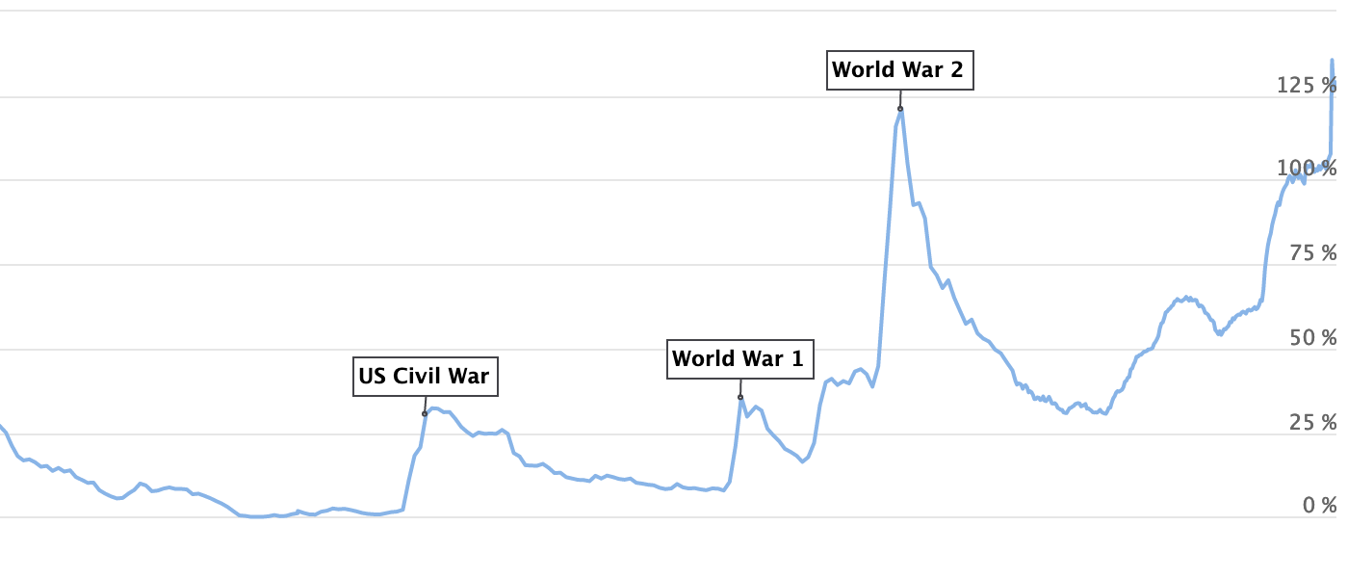
（图：美国国债与GDP的比率）
（注：在美国国债拍卖中，“一级交易商”（Primary Dealers）是指由美联储认可的金融机构，它们有权直接参与美国政府举行的国债拍卖。这些一级交易商在拍卖中可以竞标购买国债，并将其交易到二级市场上。
当美国政府发行国债时，有时可能会遇到需求不足的情况，即市场上没有足够的买家愿意购买这些债券。在这种情况下，一级交易商会购买这些债券，以确保市场的流动性和国债的顺利发行。
因此，一级交易商被戏称为“接盘侠”。
当一级交易商参与国债拍卖时，他们会提交申请购买债券的数量。“获配比例”则是指他们最终被分配到的债券数量与他们申请数量之间的比例。
如果一级交易商在拍卖中获得的获配比例较低，这意味着他们实际获得的债券数量较少。这通常暗示着市场对这批国债的需求较高，竞争激烈；相反，较高的获配比例意味着一级交易商被分配到的债券数量较多，接近或满足他们的购买请求。反映出市场对这批国债的需求相对较低。
因此，“获配比例”可以用来衡量市场对国债的需求：较低的比例通常暗示着较高的市场需求，反之亦然。）
1月16日（周二）
德意志农民柏林抗议，欧元区工业生产下滑
德国宪法法院11月裁决，要求德国联邦政府修改支出计划。政府遂决定逐步取消农用柴油税收减免，试图平衡2024年的预算。
随后抗议活动爆发。周一，约一万名农民驾驶着拖拉机和卡车从德国各地连夜赶来，停放在柏林的中央大道上，以示抗议。
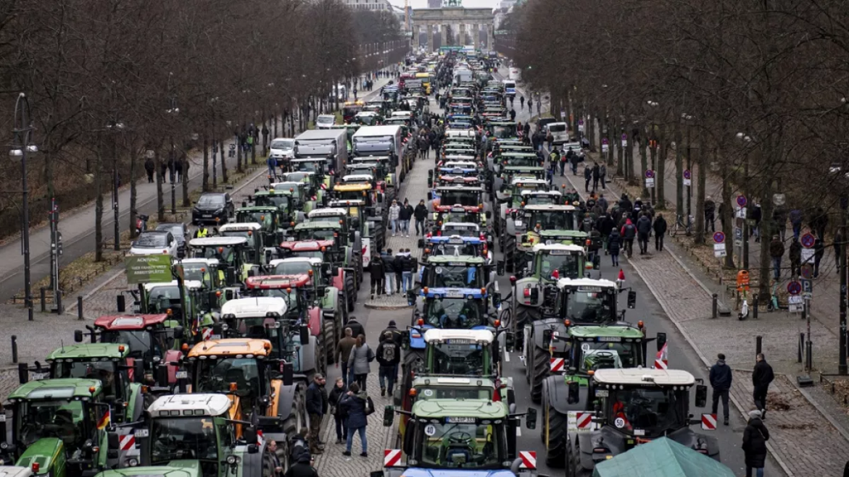
（图：抗议活动使柏林几乎陷入瘫痪，远处是勃兰登堡门）
德国财政部长克里斯蒂安·林德纳对参加抗议活动的农民们说，政府“承诺不了”更多的“财政支持”了。当他表示乌克兰战争需要资金时，抗议者们嘘声和哄笑声响成一片。他说：“乌克兰战争，使欧洲的和平与自由再次受到威胁，因此我们必须像以前一样再次投资于我们的安全。”
（图：成群结队的农民身着厚厚的冬装，
挥舞着“没有农民，就没有食物、没有未来”的标语。）
欧元区公布11月份的工业生产情况：环比下降了0.3%，这是连续第三个月下降；工业产出同比下降了6.8%，这主要是由德国和意大利的制造业收缩造成的（见图）。制造业收缩、服务业增长乏力，欧元区2023年第四季度的经济数据大概率是衰退的。
1月17日（周三）
美国大选年开局，特朗普初选顺利
1月15日，2024年美国总统大选拉开帷幕。两党的党内初选正式开始。
前总统特朗普以压倒性优势赢得爱荷华州的共和党党内初选。在约11万张选票中，特朗普的得票率为51%，远高于第二名德桑蒂斯的21.2%和第三名黑利的19.1%。排名第四的美国印度裔企业家拉马斯瓦米当晚宣布退出竞选，转而支持特朗普。
美国有线电视新闻网（CNN）感叹道，在不光彩地离开华盛顿后，特朗普展示了“令人震惊的实力”，“这是美国政治史上最令人震惊的逆转之一”。结果公布后，特朗普高调宣称：“让我们把国家夺回来”。
从2月至3月，各州的党内初选全面展开。最重要的日期是3月5日，被称为“超级星期二”（Super Tuesday），大约有10多个州将在这一天举行党内初选，选民们在各自州内投票选出本党候选人。
然后是7月15日和8月19日，在共和党和民主党分别召开全国大会上，届时确定和公布本党的总统大选候选人。
目前，民主党将拜登连任作为主要选项，在共和党内无人能挑战特朗普的支持度。
盖洛普（Gallup）最近的民调结果显示，到2023年底，拜登的民调支持率只有39%，是二战后历任总统相同任期时点的最低值。
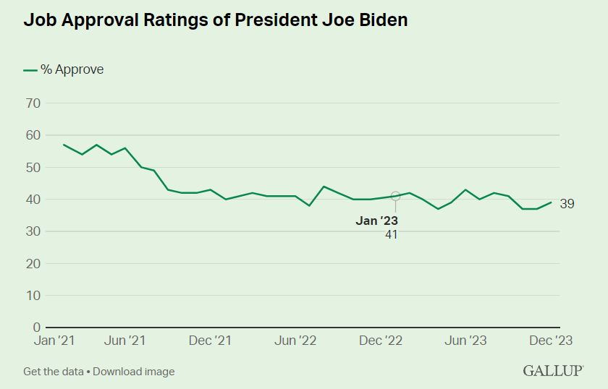
和以往一样，美国博彩公司开出针对大选的赌盘。也许是其独立性相对更强，也许是下注者真金白银的投入，特别认真。所以从历史数据看，准确率是相当高。
以目前的下注情况倒算胜率，特朗普最高为39.2%，拜登次之为29.8%；其余所有可能的候选人，都没到10%，远远低于前两名（见图）。
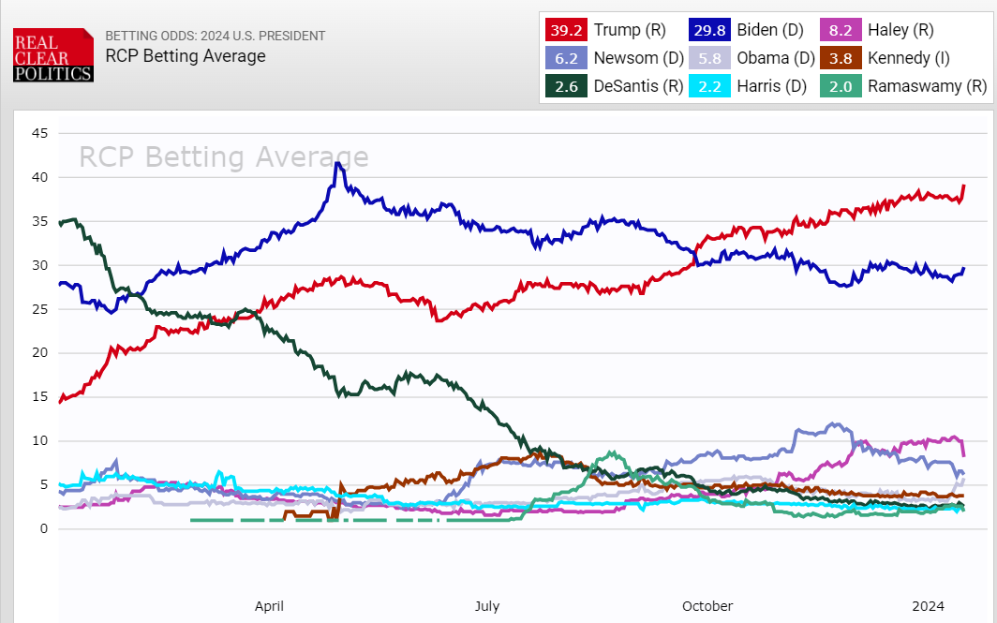
民主党不会坐视如此巨大的差距，一定会采取措施，现在离大选已经不到300天了，拭目以待吧。
1月18日（周四）
欧元区和美国通胀放缓，但两央行表示不急于降息
一、英国与欧元区CPI相继发布
英国数据超预期上涨，12月通胀超预期反弹至4%，市场降低了对英国央行的降息押注。
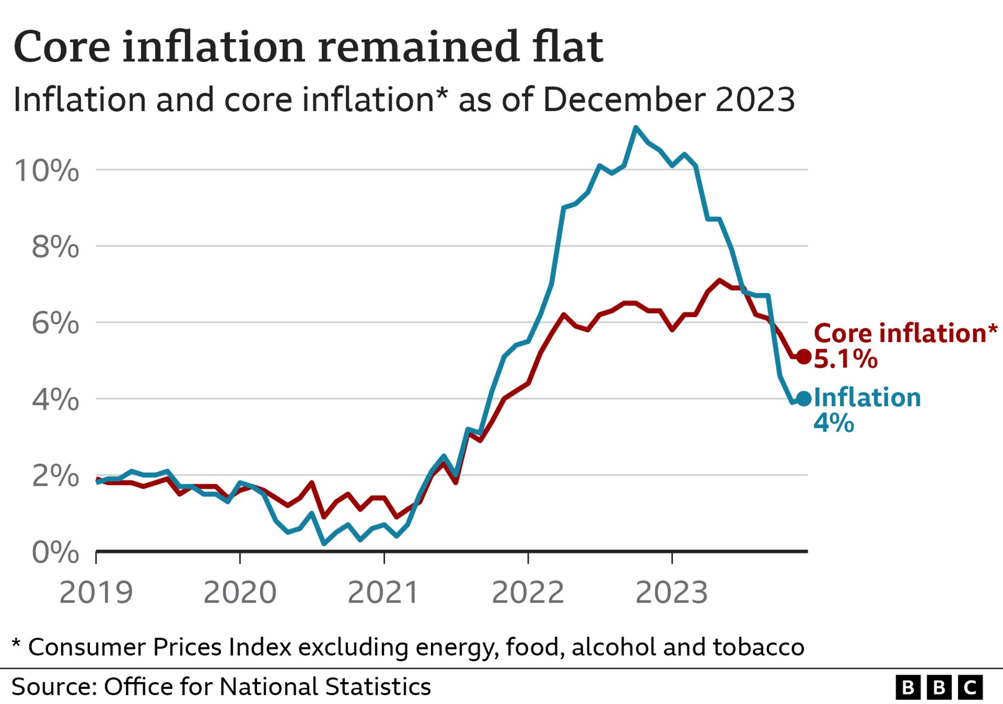
欧元区数据符合预期，同比终值为2.9%。在正召开的达沃斯论坛上，欧央行行长拉加德上继续打压降息预期。
二、美国公布12月零售销售数据
消费支出占美国经济的三分之二左右，为美国经济的最大支柱，12月零售销售数据是一年中的重中之重。数据显示，环比增长0.6%（见图），为三个月内最大增幅。
 | 但有研究机构表示，目前支出的增长，是因为消费者在12月购物季抢购折扣商品，以及选择“先买后付”方式的结果。
随着消费者面临虽然放缓但依然持续通胀、信贷成本上升和储蓄减少，消费势头将在2024年减弱。
美国6个月的年化核心PCE将降至2.6%。美联储理事沃勒说，虽然距离实现2%的通胀目标仅一步之遥，但在较低的通胀水平稳定得住并能保持之前，美联储不应急于降息。
面对美联储官员的轮番警告，市场对于3月降息的预期依然坚挺，再次出现市场与央行观点的分歧和对立。
1月19日（周五）
美国经济指标强劲，胡塞武装无惧压力
美国劳工部公布，上周初请失业金人数为18.7万，低于预期，且为15个月来以新低，续前失业金人数为180.6万，也低于预期，显示目前美国劳动力市场依然强劲。
劳动力市场不降温，美联储就无法降息，数据公布后，国债收益率随之走高。
美国人口调查局公布，2023年12月份新屋开工数146万房，环比下降4.3%，同比增长7.6%（见图）。
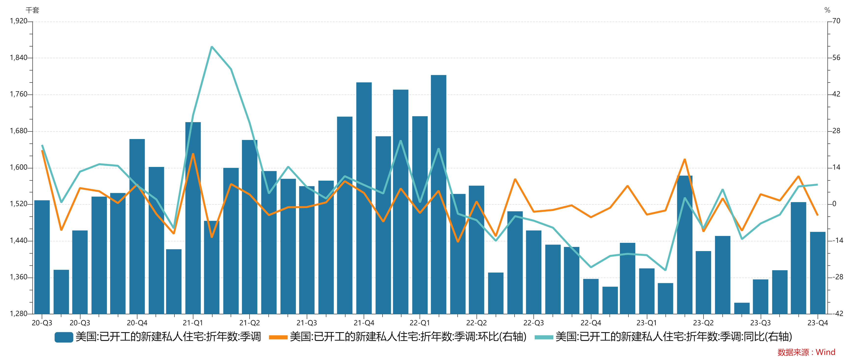 | （注：“新屋开工数”  指标，用以衡量私有住屋破土动工的数目，是经济健康与否的重要领先指标）
白宫发表声明，美国将胡塞武装重新指定为“全球恐怖分子”。2021年1月，拜登上任后，取消了其前任对也门胡塞武装的“恐怖分子”定性，因此，本次为“重新”指定，旨在切断胡塞武装的资金和武器供应，相关国家、机构和人员或许都将因此受到牵连，被追究责任。
拜登给了胡塞武装30天的自我纠正期，白宫的声明称，该指定将于30天后生效，如果胡塞武装停止对红海航运的袭击，美国将重新评估这一指定。  胡塞表示拒绝，袭击将继续。 | 

江苏贸促动态

贴心服务 为企解忧

新年伊始，江苏省贸促会商事服务中心驻省商务厅工作人员收到中粮四海丰（张家港）贸易有限公司赠送的锦旗。企业表示，中心工作人员对企服务热情、高效、贴心，为他们实实在在解决了不少难题。

中粮四海丰（张家港）贸易有限公司是我省大豆进口的重点企业。2023年5月，大豆等重要农产品进口的信息报备系统和证书申请系统调整，中心工作人员积极反馈企业需求和使用建议，及时通知企业调整进度，指导企业系统使用，为政企之间搭建了高效沟通桥梁。

年末，企业遇上证书跨年切换，又逢国外航期调整，一时无法准确选择申报方案。针对他们的实际情况，中心工作人员为其详细解读政策，在依法合规的框架下提供了不同解决方案并分析利弊，最终协助企业解决了问题，避免了货物滞港的风险。

今后，中心将继续贯彻合法依规、安全高效的为企服务原则，进一步做好相关工作，为江苏外贸高质量发展贡献力量。

（国际商务服务中心）

无锡市贸促会海外联络点工作会议

在江阴召开

1月12日，无锡市贸促会（国际商会）海外联络点工作座谈会在江阴举行。无锡市贸促会（国际商会）副会长王雪松出席活动并讲话。

王雪松在讲话中对各海外联络点一年来取得的成绩表示肯定，对大家的辛勤付出和对全市贸促工作的支持表示感谢。他表示，海外联络点的工作主要是公益性的，主要是为无锡企业服务的，承载着无锡企业家的责任担当和家国情怀，希望海外联络点继续发挥国际化优势，在联络宣传、交流对接、信息咨询、企业服务、会展合作等方面发挥更大的作用，努力成为涉外宣传的窗口、对外交流的使者、经贸合作的纽带、国际维权的桥梁，为无锡开放型经济高质量发展提供强大动力。

会议通报了市贸促会一年来的工作，对海外联络点工作作了简要总结，谋划部署了今后工作任务，各海外联络点负责同志作了交流发言。 （无锡市贸促会）

无锡市贸促会举办

“出海马来西亚交流会”

为促进无锡与马来西亚经贸合作，1月12日，由无锡市贸促会主办的“出海马来西亚交流会”在江阴海澜之家集团举行。马来西亚驻沪总领馆商务官员粟娜昀、无锡市贸促会副会长王雪松出席活动并致辞。

海澜之家集团是无锡市贸促会驻马来西亚联络点，本次活动作为“走进海外联络点”系列活动之一，以“锡品出海，贸促全球”为主题，旨在以海外联络点为纽带，帮助无锡企业开拓国际市场。王雪松在致辞中表示，市贸促会“走进海外联络点”系列活动，既是新的一年里贯彻落实市委市政府关于建设具有世界聚合力的双向开放枢纽决策部署，促进无锡企业国际合作的一个务实举措，也是进一步加强海外联络点建设的一个有益创新。中马两国地理临近、人文相通、政治互信、产业互补，无锡与马来西亚经贸合作空间广阔、前景可期。市贸促会将认真履行贸易投资促进职能，充分依托海外联络点，通过各种途径和形式，积极拓展国际合作，大力推动双边和多边经贸交流，不断助力无锡开放型经济高质量发展。

粟娜昀作了《最新中马贸易政策分享》的主题演讲。她表示，今年是中马两国建交50周年，中国和马来西亚是共建“一带一路”的好朋友，中国连续14年成为马来西亚最大的贸易合作伙伴。今天的会议恰逢其时，为更多出海马来西亚的企业搭建了交流平台，无锡乃至中国与马来西亚的经贸合作必将会以更多样化、更深入化的趋势蓬勃发展。

江阴海澜之家国际商业有限公司总经理包晓作了题为《海澜之家出海经验分享》的主题演讲。他以海澜之家出海实践为案例，分享了在马来西亚以及东南亚开拓市场的经验和体会。他表示，海澜之家品牌将努力抓住机遇，实现品牌自身的转型升级，为更多“一带一路”沿线国家的消费者带来更加优质的中国产品和服务理念。同时，作为海外联络点，海澜之家也愿意为无锡企业提供出海服务，与广大企业携手开拓国际市场。

在互动交流环节，江苏省半导体行业协会秘书长秦舒、致公党无锡市委侨海工作专委会副主任张慧、无锡隆玛科技股份有限公司董事长杨朝辉、恩纳基智能科技无锡有限公司董事长兼总经理吴超等做了交流发言。

本次活动由江阴市商务局、江阴市贸促会协办，海澜之家集团承办。活动同时得到了江苏省半导体行业协会和无锡市投资促进中心、无锡市上市公司协会等单位的大力支持。无锡市贸促会贸易投资促进部、江阴市贸促会、海外联络点负责同志、相关外经贸企业代表参加活动。 （无锡市贸促会）

常州市贸促会举办新年首期

合规主题沙龙

为助力企业持续健康高质量发展，1月11日下午，常州市贸促会举办新年首期“合规赋能企业发展”主题沙龙。常州市涉案企业合规第三方监督评估机制管委会部分成员单位分管领导及业务处室负责人、律师和企业代表近20人参加本次沙龙。市检察院副检察长王强，市工商联党组成员、副主席眭荣，市司法局党组成员、市委依法治市办副主任张正朝出席会议并讲话。市贸促会副会长张进主持会议。

会上，张进介绍了常州企业合规师培训示范基地建设等合规工作开展情况。随后，与会代表围绕企业合规人才培养、涉案企业合规、涉企行政合规全过程指导和知识产权合规等进行了广泛而深入地探讨，提出了一系列有针对性的建议和意见，气氛热烈。

与会代表认为，合规管理已成为我国企业立足本土、走向世界的“通行证”，做好合规管理可以帮助企业防控好关键风险、有效促进业务成长，通过法律沙龙这样开放式的讨论和交流，能碰撞出更多思维的火花，为成员单位、专家和企业创造出更多合规工作交流与合作空间。

下一步，常州市贸促会将以企业合规师培训示范基地共建为纽带，进一步加强与该市涉案企业合规第三方监督评估机制管委会成员单位的交流合作，汇聚各方专业资源，开展内容丰富、形式多样的合规活动，积极护航常州企业“走出去”。

（常州市贸促会）

RCEP生效实施两周年

泰州近千万美元货物享惠超20万美元

近日，《区域全面经济伙伴关系协定》（RCEP）迎来生效实施两周年。两年来，泰州市贸促会共为外贸企业出具RCEP项下优惠原产地证书343份，惠及31家企业，以金属化工、纺织服装、医疗器材等产品为主，货值为953万美元，可为企业减免关税约21万美元，产品主要出口到日本、越南、韩国、印尼和新加坡。

市贸促会高度重视RCEP的宣传推广，主动作为，尽心服务，持续通过业务窗口、官方网站、企业群和媒体等多渠道发布RCEP相关知识，指导企业精准适用RCEP原产地规则，抢抓政策红利，交出了一份亮眼成绩单。

下一步，市贸促会将加大政策宣传力度，不断优化服务措施，持续推进高质量实施RCEP，为泰州开放型经济发展贡献力量。

（泰州市贸促会）

2023年泰州市贸促会原产地签证量

突破两万份

2023年，泰州市贸促会多措并举，推动签证量再创新高，共为外贸企业签发原产地证20296份，金额累计达18.7亿美元。其中一般原产地证14960份，同比增长12.32%；优惠原产地证5336份，同比增长19.72%，签证金额3.05亿美元，可为企业减免关税近1500万美元。出具各类商事证明共1272份，为推动外贸高质量发展作出了积极贡献。

一是加强FTA宣传。积极宣传FTA自贸协定相关政策，向企业发放RCEP等自贸协定相关手册，宣传并推广使用FTA智慧应用公共服务平台，帮助全市外贸企业精准适用FTA规则，降低产品进出口成本。RCEP自贸协定正式生效实施以来，一直将RCEP的宣传推广列为重点工作，主动作为，尽心服务。通过业务窗口、官方网站、企业群和媒体等多渠道发布RCEP相关知识，指导企业系统了解自贸协定基本内容、关税和原产地规则等，解决企业在办证时的难点痛点问题，满足企业的迫切需求。

二是增强服务意识。不断完善商事认证服务机制，深入发展商事认证“互联网+”服务模式。积极推广原产地证书自主打印，推进“零跑动”办理证书服务，企业自主打印证书占比达85%；开通原产地证智慧审证功能，通过智能审核，提高业务办理速度，降低签证风险；推出周末不打烊服务，企业只需提前预约，便可周末办理业务，确保给企业提供高效优质的服务。

三是提高业务水平。积极参加总会、省会组织的原产地证、商事证明、ATA、海牙认证、地标产品品牌认证和绿色低碳业务培训，认真学习原产地证和商事证明相关业务知识，不断完善知识要点，了解新业务领域的理论体系和网上操作流程，进一步提升贸促会签证人员的签证专业化能力水平，为更好服务企业打下坚实基础。

2024年，市贸促会将再接再厉，以商事认证为着力点，不断规范、优化办事流程，切实提高出证质量，为外贸企业开展国际化经营提供更加优质高效的服务。 （泰州市贸促会）

会员企业风采

省属贸易企业重组整合入选“2023江苏十大财经事件”

苏豪控股集团改革发展正当时

近日，由新华日报社主办的第二届江苏财经年会在南京举行。会上，根据新华日报大数据监测公司提供的监测数据，经江苏财经年会评审委员会评定，2023江苏十大财经事件正式发布。“省属贸易企业重组整合，组建新的苏豪控股集团”入选年度十大财经事件第一名。

2023年7月以来，在省委、省政府坚强领导和省委组织部、省国资委等部门的直接指导下，我会副会长单位——江苏省苏豪控股集团有限公司认真贯彻“三个确保”要求，高效稳妥有序完成重组整合阶段性目标任务，持续做好“后半篇”文章。坚持“五湖四海”，统筹过渡期组织设置，优化总部组织架构和干部人事安排；有序推进相关企业股权划转，深化经营整合，不断夯实发展根基；提出增量赋能业务方向，制定重点工作六张清单，持续优化存量、布局增量；召开改革发展研讨会，广泛凝聚全员共识，开创深度融合促发展新局面。

当前，集团重组整合各项重点工作均按期或超预期完成，各主要经营指标实现全年正增长，“物理组合”正转变为“化学反应”，“1+1>2”的成效初步显现。重组整合工作实施推进以来，引发了各地政府和行业商协会、网媒、网民广泛关注，得到广大干部职工普遍拥护和理解支持，集团上下干事创业的热情进一步提升，改革成效进一步彰显，为扛起全新使命、服务全省发展大局提供了更加强劲的力量支撑。

会议还发布了“2023江苏企业社会责任典范榜”，苏豪控股集团子公司、我会理事单位——弘业期货股份有限公司凭借社会责任方面的卓越表现，入选该榜单。（来源：苏豪控股集团微信公众号）

徐矿集团成功入选2023中国工业碳达峰

“领跑者”企业

近日，中国工业经济联合会联合国家发改委、工信部、生态环境部等国家八部委，发布2023中国工业碳达峰“领跑者”企业研究成果，公布63家2023中国工业碳达峰“领跑者”企业名单。我会副会长单位——徐州矿务集团有限公司成功入选2023中国工业碳达峰“领跑者”企业，成为江苏省两家入围企业之一。徐矿集团高质量绿色转型实践入编《中国工业碳达峰优秀企业典型经验汇编》，并入选《习近平经济思想指导实践案例》（第一辑）。

（来源：徐矿集团官网）

协鑫集成与印度国有电力巨头NTPC

签订吉瓦级组件供货订单

近日，我会副会长单位——协鑫集成科技股份有限公司与印度国有电力巨头NTPC旗下子公司NTPCREL（NTPC Renewable Energy Limited）在印度正式签订1.1GW高效组件供货订单合同。

为了进一步提高协鑫低碳产品的竞争优势，协鑫集成正积极打造全链零碳管理平台，凭借“一物一码”溯源形式实现产品碳足迹数字化全场景触达，把低碳优势做到可视化和可量化。从无到有、从原料到产品，每一环节，精确降碳，协鑫集成正在建立低碳光伏一体化产业链，做行业绿色发展的追光者。减少碳排放已成为全球亟待解决的问题，协鑫集成积极应对气候变化和打造低碳产品、牵手全球伙伴共同实现更清洁、更绿色的未来，这一举措将加速协鑫集成迈向数字化低碳转型目标的步伐，为可持续发展做出贡献。

随着协鑫集成产能结构以及产品矩阵的不断升级，正以全新的竞争力全力开拓全球市场，一件件低碳足迹光伏产品正源源不断的发往全球市场。

（来源：协鑫集成微信公众号）

